 Ecole nationale Département Génie Civil

D’ingénieurs de Gabes

***TRAVAUX PRATIQUE***

***DE***

***MATERIAUX DE CONSTRUCTION***

***MANIPULATION :***

MESURE DE LA MASSE VOLUMIQUE ABSOLUE

***ELABORE PAR :***

* *MOHAMED SOULAIMEN ROUIS*
* *SOUMAYA MANNAI*

***GROUPE :***

***GCV1B***

1. **OBJECTIF :**

Le but du TP3 est de détermine la masse volumique absolue du ciment

1. **MATERIEL ET METHODE :**
2. **MATERIEL :**

* Etuve

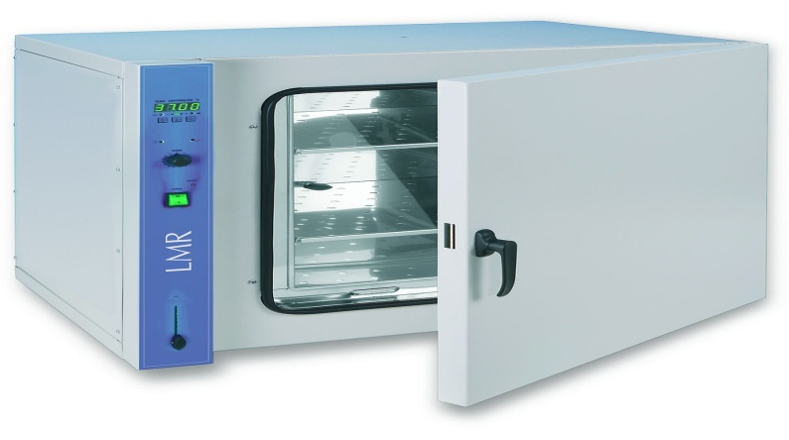

* Tamis 0,08mm
* Dessiccateur
* Balance à 0,1g prés

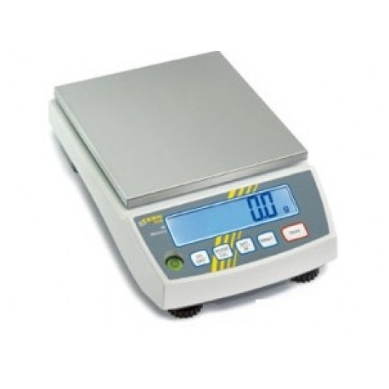

* Volumétrie de le chatélier 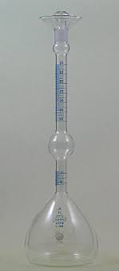
* Benzène-Pétrole
* Ciment

**2) METHODE :**

On commence par remplit du Benzène ou Pétrole dans le volumétrie de le chatélier jusqu’à la graduation V1 (cm3), puis on mesure la masse à l’aide du Balance M1(g)

En suite, on verse très lentement le ciment jusqu’à ce que le niveau du liquide parvienne dans la zone graduée, surmontant le bulbe, on agit le volumétrie jusqu’à chasser toutes les bulles de l’air du ciment et on note le niveau final V2 (cm3) puis on mesure la masse M2 (g)

Enfin, on calcule la masse volumique absolue **ρabs (g/cm 3)**

1. **RESULTAT ET INTERPRETATION:**

M1= 334,7g V1=0cm3

M2=396,76g V2=20cm3

**ρabs =(M2-M1)/(V2-V1)**

**AN :**

**Aρabs=(396,76-334,7)/(20-0)=3,103 g/cm 3**

1. **CONCLUSION:**